LK classic 100/100 3 GL

Kingspan Light + Air

Eigenschaften

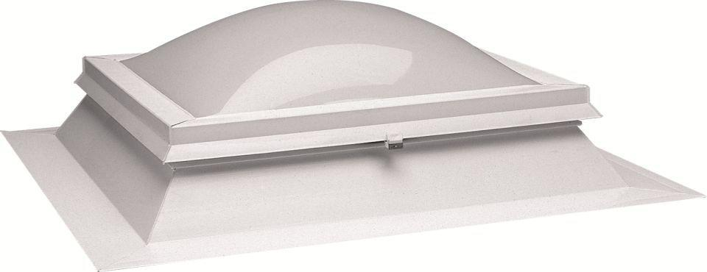

GTIN:

4028063127171

HAN:

0127963

Form Lichtkuppel

quadratisch

Breite (mm)

1.000,00

Länge (mm)

1.000,00

Schaligkeit Lichtkuppel/Dachfenster

3,00